B2.1: Deutsch als Fremdsprache

Kapitel 1: Begegnungen

Modul 1: Ankommen

Seite 13:
Nr. 1d: Ankommen: Wie ist das in Ihrem Land? - Tipps geben: Redemittel

Etwas bewerten | Von Erfahrungen sprechen
- ... funktioniert sicher gut / nicht so gut. | - Ich habe die Erfahrung gemacht, dass...
- ... kann ich mir gut / gar nicht vorstellen. | - Bei mir war das so: ...
- .. würde für mich nicht in Frage kommen. | - Ich habe festgestellt, dass ..

Nr. 2a: Reihenfolge der Angaben: Grammatik:
- Angaben im Mittelfeld eines Satzes: sind meistens in dieser Reihenfolge:
te-ka-mo-lo (temporal-kausal-modal-lokal)
- Abwechslungsreiche Formulierung: Angaben auf Position 1
Beispiel: Vor Kurzem bin ich aus privaten Gründen spontan nach Bern gezogen.

Nr. 2c: Angaben (= tekamolo) und Ergänzungen (= Dativ, Akkusativ, mit Präposition)
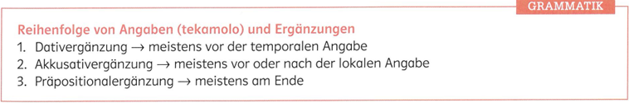
Beispiele:
- Dativergänzung: Paula hat ihrem Freund gestern geschrieben.
- Akkusativergänzung: Paula hat letztes Semester an der Hochschule viele Leute kennengelernt.
- Präpositionalergänzung: Paula hat sich vor einer Woche sehr über das Geburtstagsgeschenk gefreut. (= sich freuen über)

Modul 2: Typisch?

Seite 15:
Nr. 3b-c: Rollenkarten und Rollenspiel: Redemittel: Ähnlichkeiten und Unterschiede erfragen / Gemeinsame Vorgehensweisen besprechen
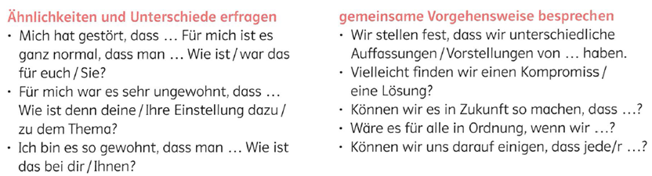

Modul 3-4

Seite 17:
Nr. 3a: Wo steht nicht? Grammatik: Aussagen verneinen: Position von nicht

Aussagen verneinen: Position von nicht
- Wenn nicht die Aussage eines ganzen Satzes verneint, steht es...
- Am Ende des Satzes
> Viele Jugendliche schaffen ihren Schulabschluss nicht.
- Vor dem zweiten Verbteil oder dem Verb im Infinitiv
> Das Seniorenheim in Dinkelscherben musste nicht schließen.
- Vor Adjektiven und Adverbien
> Für Menschen mit Behinderung ist die Arbeitssuche nicht einfach.
- Vor Präpositionalergänzungen
> Bei der Aktion für das Seniorenheim haben sich die Leute nicht über die Arbeit beklagt.
- Vor lokalen Angaben
> Das Hotel einsmehr befindet sich nicht in der Innenstadt.
- Wenn nicht nur ein Wort verneint, steht es direkt vor dem Wort.
Nicht das Seniorenheim musste schließen, sondern das Jugendzentrum.

Nr. 4a: Wie kann man noch verneinen? Grammatik: Negationswörter:
- etwas - nichts - noch - nicht mehr
- immer - nie/niemals - mit - ohne
- jemand/alle - niemand/keiner - überall - nirgends/nirgendwo
- schon/bereits - noch nicht - schon einmal - noch nie/noch nicht

Negationssilben:
= un- (unglücklich), miss- (missverstehen), des- (Desinteresse), in- (intolerant),
= a- (atypisch), -los (arbeitslos), -leer (menschenleer), -frei (alkoholfrei)

Seite 19:

Nr. 4: Berichten Sie Ihrem Partner/Ihrer Partnerin von einem Buch oder Film (Thema, Handlung, Ihre Meinung usw.) oder von einer Person, die in Ihrem Leben wichtig war (wer, wann, warum wichtig usw.). Benutzen Sie bitte die Redemittel:

Von Eindrücken erzählen | Rückfragen stellen
- Ich habe vor ein paar Monaten/Tagen/Jahren ein Buch gelesen, das ... /einen Film gesehen, der ... / einen Menschen kennengelernt, der ...  - Mich hat daran besonders fasziniert / Mir hat gefallen, wie ...  - Mich hat sehr beeindruckt / interessiert, wie/dass ... | - Kannst du / Können Sie noch einmal erklären, warum...?  - Ich würde noch gerne wissen, wann / warum / wie ...?  - Wie war das genau, als du / Sie...?  - Was hast du / haben Sie gedacht / gemacht, als ...?

Wortschatz:
- das Vorurteil = prejudice
- das Ehrenamt, etwas ehrenamtlich machen (arbeiten ohne Geld)
- Personen= die Ehrenamtlichen
- das Vorbild(-er), ein Vorbild sein, vorbildlich handeln
- beitragen zu etwas, einen Beitrag leisten
- Verantwortung für etwas übernehmen/tragen
- eine verantwortungsbewusste/verantwortungsvolle Gesellschaft
- mich hat beeindruckt = I was impressed
- Das Buch handelt von …
- In dem Buch geht es um …

- ein Produkt ist hochwertig = gute Qualität
- der Räuber, der Dieb
- der Raubüberfall, der Diebstahl
- Vorurteile können nützlich / hilfreich sein

